氨气温湿度变送器
用户手册
（485型）
文档版本：V1.0

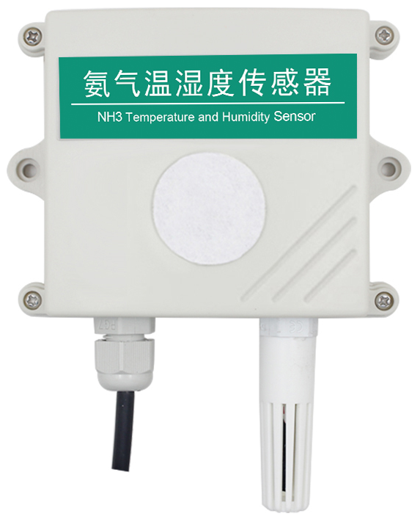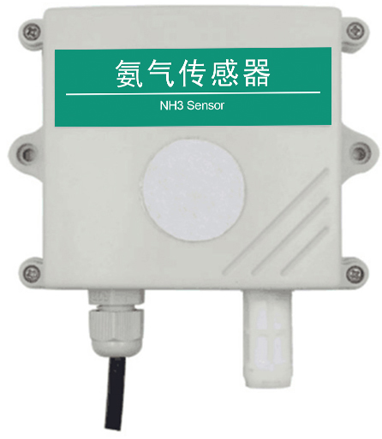
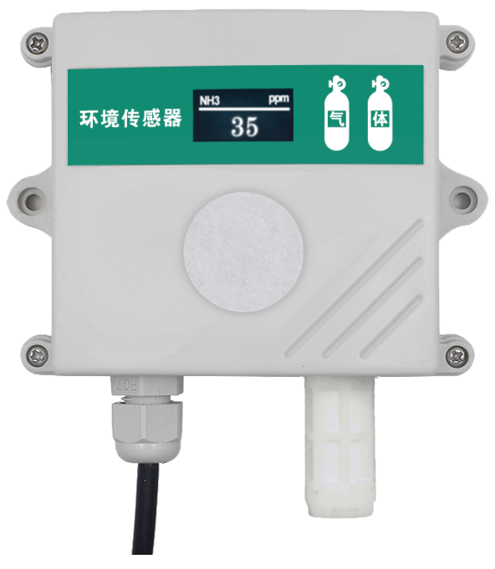

目录
1.产品介绍 3
1.1产品概述 3
1.2 功能特点 3
1.3 主要技术指标 3
1.4 产品选型 4
1.5系统框架图 5
2.设备安装说明 5
2.1 设备安装前检查 5
2.2 安装步骤说明 6
2.3 接口说明 6
2.4 485现场布线说明 6
3.配置软件安装及使用 6
3.1 软件选择 6
3.2 参数设置 7
4.通信协议 8
4.1 通讯基本参数 8
4.2 数据帧格式定义 8
4.3寄存器地址 8
4.4 通讯协议示例以及解释 10
4.4.1 读取地址为0x01设备的地址以及波特率 10
4.4.2修改地址 10
4.4.3修改地址为0x01的波特率 10
4.4.4 读取设备地址0x01的NH3值 10
4.4.5 读取设备地址0x01的温湿度及氨气值 11
4.4.6 读取设备地址0x01的温度上下限值以及校准值 11
4.4.7 写入地址0x01设备温度上限值 11
4.4.8写入地址0x01设备温度上限、下限、校准值 11
4.5 氨气测量单位ppm 与mg/m3 换算关系 12
5.常见问题及解决办法 12
6.注意事项 12
7.联系方式 13
8.文档历史 13
9.附录：壳体尺寸 13

1.产品介绍

1.1产品概述
现代生产中例如复合肥的生产，铵盐的合成等很多工艺需要用到液氨，磺胺药、聚氨酯、聚酰胺纤维和丁腈橡胶等都需直接以氨为原料。但是氨气在相对空气流通不畅的环境中泄露能灼伤人的皮肤、眼睛、呼吸器官的粘膜，浓度过高甚至能引起肺肿胀，以至死亡。氨气泄露浓度在16%～25%之间时，常温下甚至会产生爆炸。为保证人体的健康与生命安全我司针对氨气浓度的检测研发了氨气温湿度变送器。
该变送器采用电化学原理对氨气（NH3）浓度进行检测，反应迅速灵敏、低功耗、高精度、抗干扰能力强，具有优异的重复性和稳定性。产品采用485通信 标准MODBUS-RTU 通信协议，通信地址以及波特率可设置。氨气属于有毒气体，浓度过高对人体产生危害，本产品广泛适用于工业、矿下、化工、化肥、制药、材料合成中及环保中对氨气的实时检测。外壳等级防护高，可以适应不同的环境监测。

1.2 功能特点
■采用高灵敏度的气体检测探头，信号稳定，能精确测量NH3浓度(PPM)，准确度高。
■测量范围多种选择，0~50PPM、0~100PPM、0~500PPM。
■485 通信，标准ModBus-RTU 通信协议，通信地址及波特率可设置，最远通信距离2000米。
■产品采用壁挂式防水壳，安装方便，防护等级高。

1.3 主要技术指标
供电电源 | 10~30V DC
输出信号 | 485
功耗 | 0~50ppm（高精度）0.12W
功耗 | 0~100ppm （高精度）0.12W
功耗 | 0~500ppm 0.9W
温度测量范围 | -40℃~+80℃
湿度测量范围 | 0~100%RH
温度精度 | ±0.5℃
湿度精度 | ±3%RH
工作温度 | -20℃~+50℃
工作湿度 | 15%RH~90%RH
压力范围 | 标准大气压±10%
稳定性(月） | <10%
响应时间 | ≦150S
氨气零点漂移（-20~40℃） | -3~10ppm（0~100ppm产品）
重复性 | <10%输出值
使用寿命 | ≥24个月
精度 | 0~50ppm（高精度） ±10%FS
精度 | 0~100ppm （高精度）±10%FS
精度 | 0~500ppm±20%FS±10ppm 氧气含量：≥18%
分辨率 | 0~50ppm 分辨率 ：0.01ppm
分辨率 | 0~100ppm 分辨率：1ppm
分辨率 | 0~500ppm分辨率：1ppm
交叉干扰特性（高精度产品）：
传感器对除目标气体外的其它气体也产生响应。现将该传感器对几种常见干扰气体的响应特性列于下表，以供参考。表中数据为干扰气体在给定浓度下的典型响应。
交叉干扰特性气体 | 浓度 | ME3-NH3
一氧化碳 | 200ppm | ＜-6ppm
硫化氢 | 50ppm | ＜25ppm
氯气 | 10ppm | ＜-7ppm
乙烯 | 100ppm | 0 ppm
二氧化硫 | 20ppm | ＜9ppm

1.4 产品选型
氨气温湿度三合一变送器选型:
VMS |  |  |  |  | 公司代号
 | NH3WS- |  |  |  | 氨气温湿度三合一变送器
 |  | N01- |  |  | 485（Modbus协议）
 |  |  | 2- |  | 壁挂王字壳
 |  |  |  | 50P | 对应量程0~50ppm型号
 |  |  |  | 100P | 对应量程0~100ppm型号
 |  |  |  | 500P | 对应量程0~500ppm型号
氨气浓度变送器选型：
VMS |  |  |  |  | 公司代号
 | NH3- |  |  |  | 氨气浓度变送器
 |  | N01- |  |  | 485（Modbus协议）
 |  |  | 2- |  | 壁挂王字壳
 |  |  | OLED- |  | 壁挂王字壳带OLED显示
 |  |  |  | 50P | 对应量程0~50ppm型号
 |  |  |  | 100P | 对应量程0~100ppm型号
 |  |  |  | 500P | 对应量程0~500ppm型号

1.5系统框架图
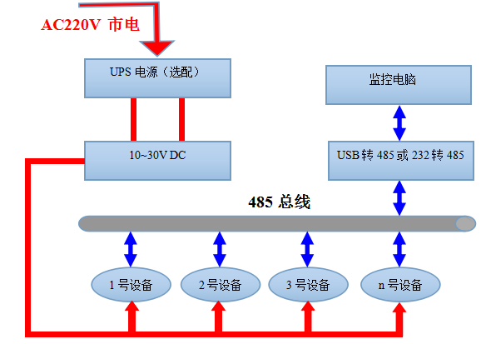

2.设备安装说明

2.1 设备安装前检查
设备清单：
■氨气变送器设备1台
■自攻螺丝（2个）、膨胀塞（2个）
■产品合格证、保修卡、接线说明等
■12V/1A防水电源1台（选配）
■USB转485（选配）

2.2 安装步骤说明
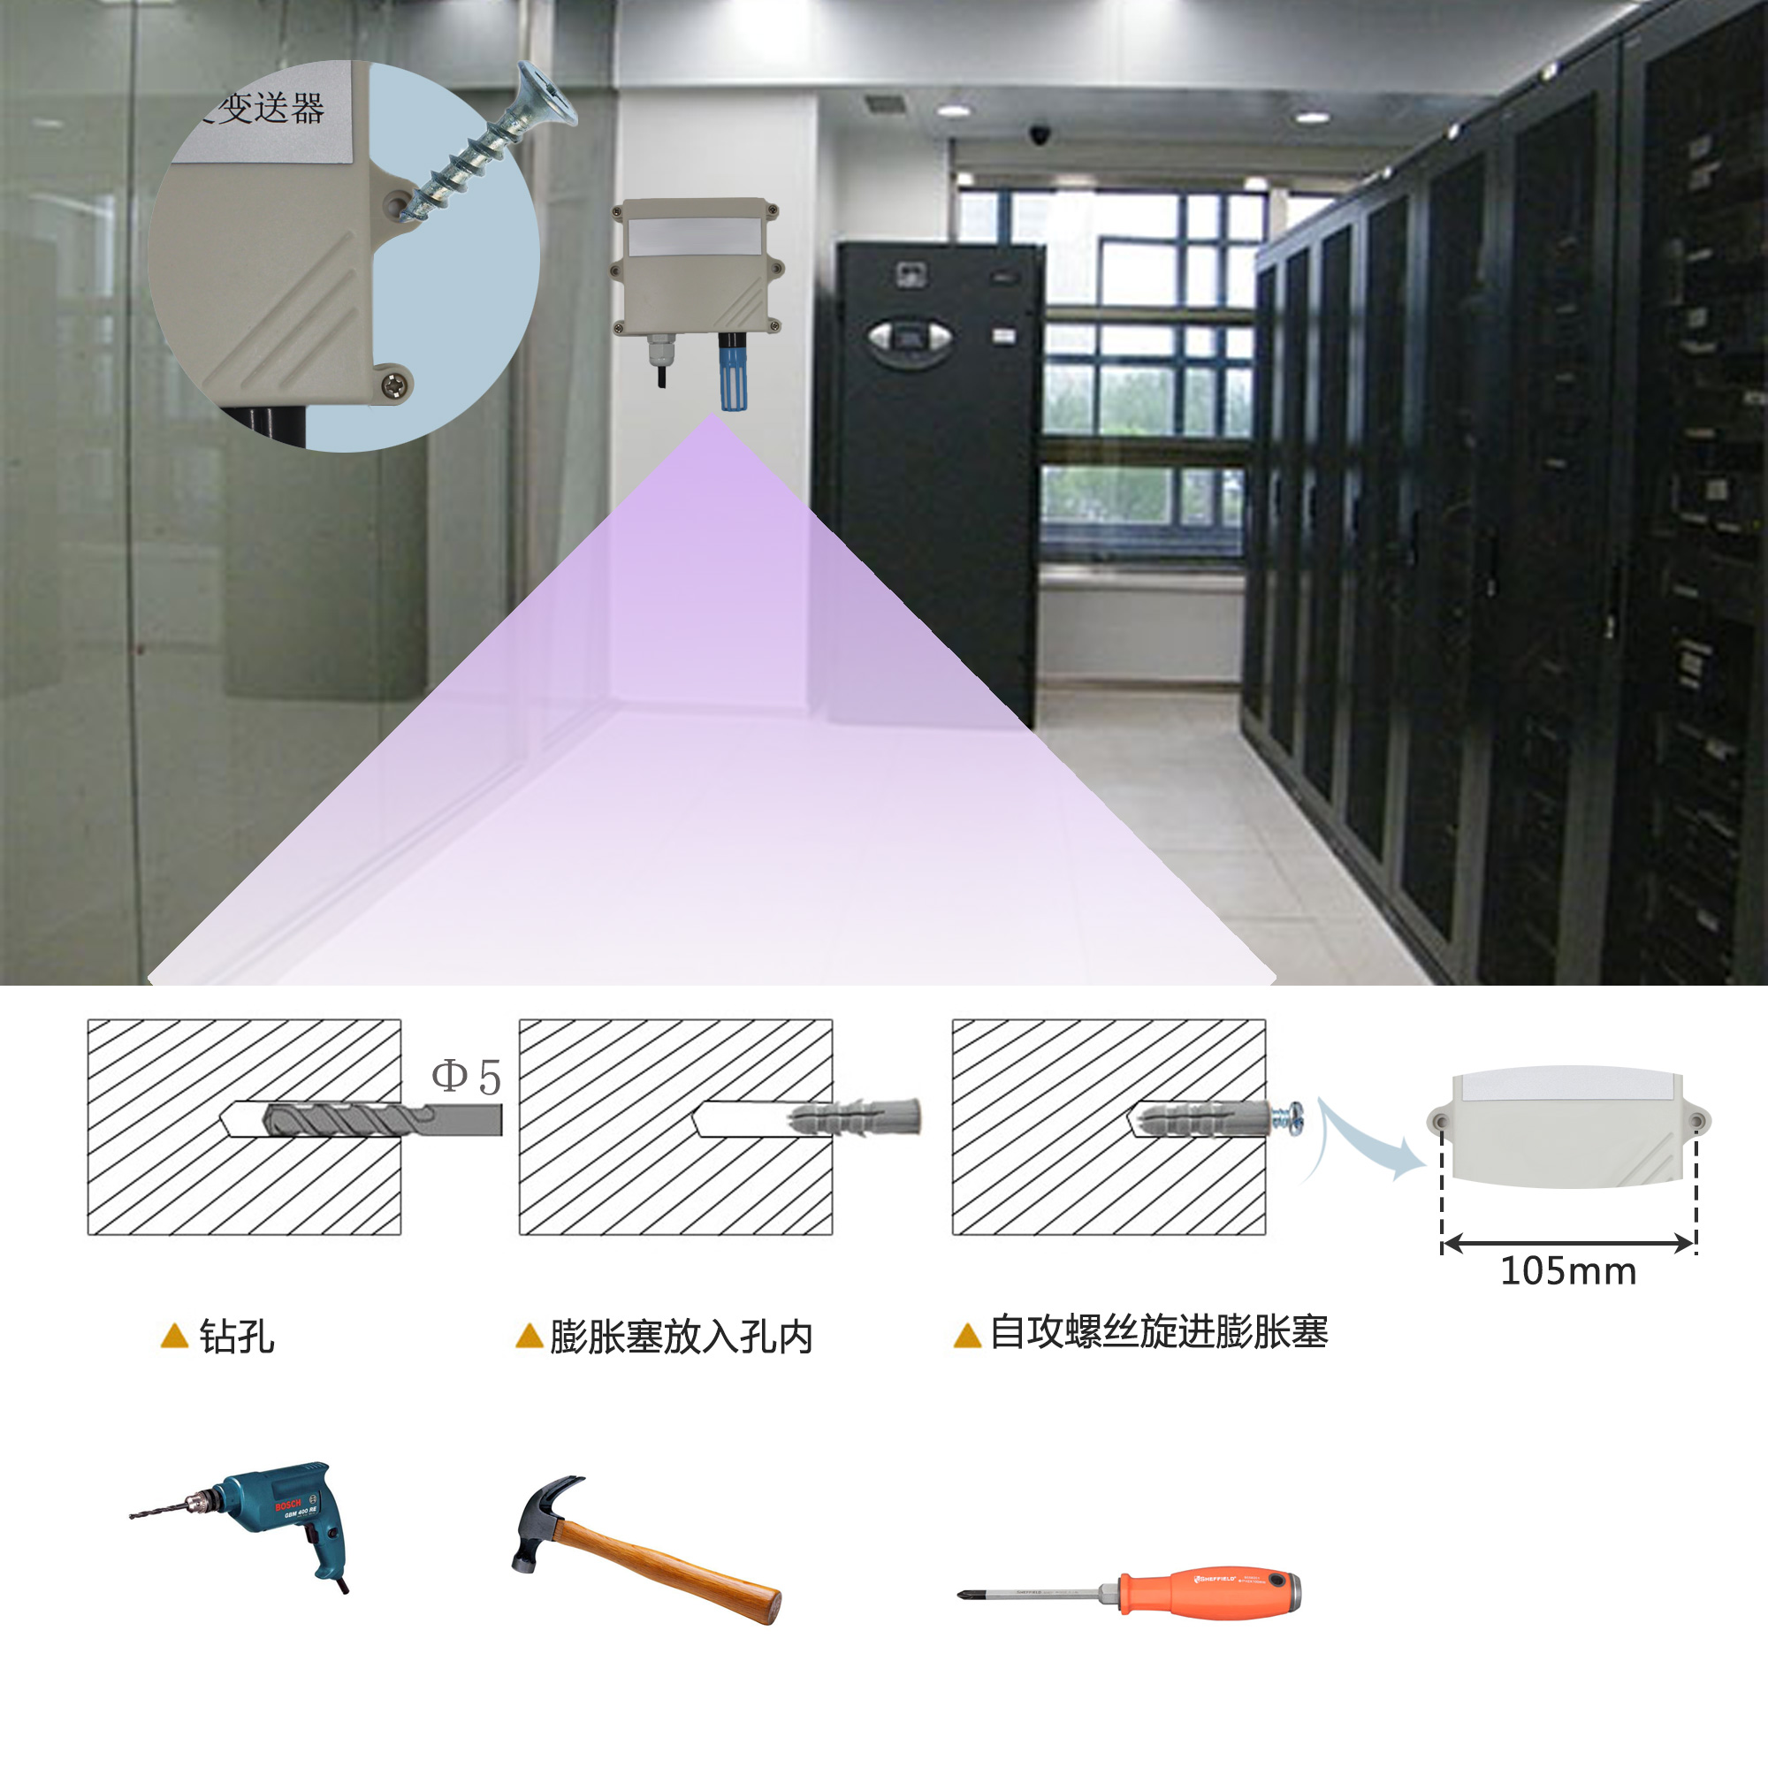

2.3 接口说明
宽电压电源输入10~30V均可。485信号线接线时注意A\B两条线不能接反，总线上多台设备间地址不能冲突。
 | 线色 | 说明
电  源 | 棕色 | 电源正（10~30V DC）
电  源 | 黑色 | 电源负
通  信 | 黄色 | 485-A
通  信 | 蓝色 | 485-B

2.4 485现场布线说明
多个485型号的设备接入同一条总线时，现场布线有一定的要求，具体请参考资料包中《485设备现场接线手册》。

3.配置软件安装及使用

3.1 软件选择
打开资料包，选择“调试软件”---“485参数配置软件”，找到打开即可。

3.2 参数设置
①、选择正确的COM口（“我的电脑—属性—设备管理器—端口”里面查看COM端口），下图列举出几种不同的485转换器的驱动名称。
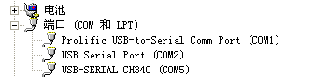
②、单独只接一台设备并上电，点击软件的测试波特率，软件会测试出当前设备的波特率以及地址，默认波特率为4800bit/s,默认地址为0x01。
③、根据使用需要修改地址以及波特率，同时可查询设备的当前功能状态。
④、如果测试不成功，请重新检查设备接线及485驱动安装情况。

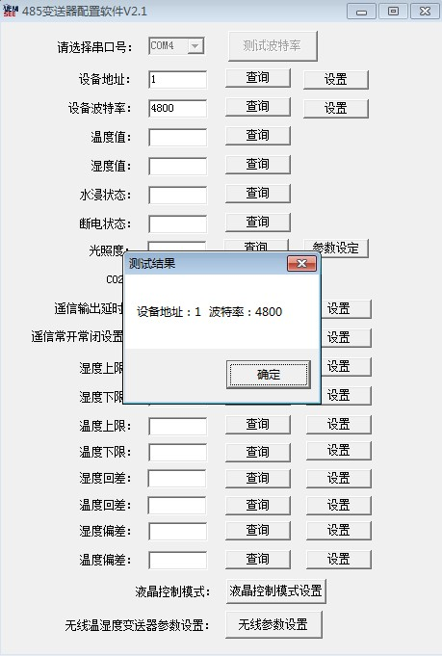

4.通信协议

4.1 通讯基本参数
编 码 | 8位二进制
数据位 | 8位
奇偶校验位 | 无
停止位 | 1位
错误校验 | CRC（冗余循环码）
波特率 | 2400bit/s、4800bit/s、9600 bit/s可设，出厂默认为4800bit/s

4.2 数据帧格式定义
采用Modbus-RTU 通讯规约，格式如下：
初始结构 ≥4 字节的时间
地址码 = 1 字节
功能码 = 1 字节
数据区 = N 字节
错误校验 = 16 位CRC 码
结束结构 ≥4 字节的时间
地址码：为变送器的地址，在通讯网络中是唯一的（出厂默认0x01）。
功能码：主机所发指令功能指示，本变送器可用功能码0x03（读取寄存器数据）0x06、0x10（写入寄存器数据）。
数据区：数据区是具体通讯数据，注意16bits数据高字节在前！
CRC码：二字节的校验码。
主机问询帧结构：
地址码 | 功能码 | 寄存器起始地址 | 寄存器长度 | 校验码低位 | 校验码高位
1字节 | 1字节 | 2字节 | 2字节 | 1字节 | 1字节
从机应答帧结构：
地址码 | 功能码 | 有效字节数 | 数据一区 | 第二数据区 | 第N数据区 | 校验码
1字节 | 1字节 | 1字节 | 2字节 | 2字节 | 2字节 | 2字节

4.3寄存器地址
氨气温湿度一体设备
寄存器地址 | PLC或组态地址 | 内容 | 操作 | 范围及定义说明
0000 H | 40001 | 湿度值 | 只读 | 0~1000  （扩大10倍后的数值）
0001 H | 40002 | 温度值 | 只读 | -400~800  （扩大10倍后的数值）
0002 H | 40003 | 氨气浓度值 | 只读 | 所选型号范围内数值  （0~100ppm、0~500ppm量程设备为实际值 0~50ppm设备为扩大100倍后的数值）
0030 H | 40049 | 温度上限报警值 | 读写 | -400~800
0031 H | 40050 | 温度下限报警值 | 读写 | -400~800
0032 H | 40051 | 温度校准值 | 读写 | 整数
0033 H | 40052 | 湿度上限报警值 | 读写 | 0~1000
0034 H | 40053 | 湿度下限报警值 | 读写 | 0~1000
0035 H | 40054 | 湿度校准值 | 读写 | 整数
0036 H | 40055 | 氨气上限报警值 | 读写 | 可设置为所选型号限值内的数值
0037 H | 40056 | 氨气下限报警值 | 读写 | 可设置为所选型号限值内的数值
0038 H | 40057 | 氨气校准值 | 读写 | 整数
07D0 H | 42001 | 设备地址 | 读写 | 1~255（出厂默认1）
07D1H | 42002 | 设备波特率 | 读写 | 0代表2400 1代表4800  2代表9600
单氨气设备
寄存器地址 | PLC或组态地址 | 内容 | 操作 | 范围及定义说明
0000 H | 40001 | 氨气浓度值 | 只读 | 所选型号范围内数值  （0~100ppm、0~500ppm量程设备为实际值 0~50ppm设备为扩大100倍后的数值）
0002 H | 40003 | 氨气浓度值 | 只读 | 所选型号范围内数值  （0~100ppm、0~500ppm量程设备为实际值 0~50ppm设备为扩大100倍后的数值）
0036 H | 40055 | 氨气上限报警值 | 读写 | 可设置为所选型号限值内的任何数值
0037 H | 40056 | 氨气下限报警值 | 读写 | 可设置为所选型号限值内的任何数值
0038 H | 40057 | 氨气校准值 | 读写 | 整数
07D0 H | 42001 | 设备地址 | 读写 | 1~255（出厂默认1）
07D1H | 42002 | 设备波特率 | 读写 | 0代表2400 1代表4800  2代表9600

4.4 通讯协议示例以及解释

4.4.1 读取地址为0x01设备的地址以及波特率
问询帧（例如：地址为0x01 波特率为4800）
地址码 | 功能码 | 起始地址 | 数据长度 | 校验码低位 | 校验码高位
0x01 | 0x03 | 0x07 0xD0 | 0x00 0x02 | 0xC4 | 0x86
应答帧
地址码 | 功能码 | 有效字节数 | 波特率 | 地址 | 校验码低位 | 校验码高位
0x01 | 0x03 | 0x04 | 0x00 0x01 | 0x00 0x01 | 0x6A | 0x33

4.4.2修改地址
问询帧（假设修改地址为0x02 注意：修改地址后需断电重启设备）
地址码 | 功能码 | 起始地址 | 修改数值 | 校验码低位 | 校验码高位
0x01 | 0x06 | 0x07 0xD0 | 0x00 0x02 | 0x08 | 0x86
应答帧
地址码 | 功能码 | 起始地址 | 修改数值 | 校验码低位 | 校验码高位
0x01 | 0x06 | 0x07 0xD0 | 0x00 0x02 | 0x08 | 0x86

4.4.3修改地址为0x01的波特率
问询帧（假设修改波特率为9600 注意：修改地址后需断电重启设备）
地址码 | 功能码 | 起始地址 | 修改数值 | 校验码低位 | 校验码高位
0x01 | 0x06 | 0x07 0xD1 | 0x00 0x02 | 0x59 | 0x46
应答帧
地址码 | 功能码 | 起始地址 | 修改数值 | 校验码低位 | 校验码高位
0x01 | 0x06 | 0x07 0xD1 | 0x00 0x02 | 0x59 | 0x46

4.4.4 读取设备地址0x01的NH3值
问询帧 （单氨气设备可以读取00寄存器或者02寄存器，三合一设备只能读取02寄存器）
地址码 | 功能码 | 起始地址 | 数据长度 | 校验码低位 | 校验码高位
0x01 | 0x03 | 0x00 0x02 | 0x00 0x01 | 0x25 | 0xCA
应答帧（例如读到氨气值为100ppm）
地址码 | 功能码 | 返回有效字节数 | NH3值 | 校验码低位 | 校验码高位
0x01 | 0x03 | 0x02 | 0x00 0x64 | 0x9B | 0xAF
NH3：
若量程为0~100ppm或者0~500ppm 的设备则氨气浓度值为实际值（分辨率1ppm）：
0064(十六进制) =100=> NH3=100ppm
若量程为0~50ppm的设备则氨气的浓度值为扩大100倍后的数值（分辨率0.01ppm）
0064(十六进制) =100=> NH3=1ppm

4.4.5 读取设备地址0x01的温湿度及氨气值
问询帧（VMS-NH3WS-N01-2-100P设备）
地址码 | 功能码 | 起始地址 | 数据长度 | 校验码低位 | 校验码高位
0x01 | 0x03 | 0x00 0x00 | 0x00 0x03 | 0x05 | 0xCB
应答帧（例如读到 温度值-7.5℃ 湿度值35.9% 氨气值100ppm）
地址码 | 功能码 | 字节数 | 湿度值 | 温度值 | NH3 | 校验码低位 | 校验码高位
0x01 | 0x03 | 0x06 | 0x01 0x67 | 0xFF 0xB5 | 0x00 0x64 | 0xD7 | 0x5E
温度：低于0℃时温度以补码形式上传。
FFB5 H(十六进制) = -75 => 温度= -7.5℃
湿度：
167 H(十六进制)= 359 => 湿度= 35.9%RH
氨气：
0064(十六进制) =100 => 氨气=100 ppm

4.4.6 读取设备地址0x01的温度上下限值以及校准值
问询帧：（例如读取的上限值是100 下限值是0 校准值是0）
地址码 | 功能码 | 起始地址 | 数据长度 | 校验码低位 | 校验码高位
0x01 | 0x03 | 0x00 0x30 | 0x00 0x03 | 0x05 | 0xC4
应答帧
地址码 | 功能码 | 寄存器长度 | 温度上限 |  | 温度下限 | 温度校准值 | 校验码低位 | 校验码高位
0x01 | 0x03 | 0x00 0x06 |  | 0x00 0x64 | 0x00 0x00 | 0x00 0x00 | 0xFA | 0x22

4.4.7 写入地址0x01设备温度上限值
问询值（例如写入温度上限值为100）
地址码 | 功能码 | 起始地址 | 数据值 | 校验码低位 | 校验码高位
0x01 | 0x06 | 0x00 0x30 | 0x00 0x64 | 0x88 | 0x2E
应答帧
地址码 | 功能码 | 起始地址 | 数据值 | 校验码低位 | 校验码高位
0x01 | 0x06 | 0x00 0x30 | 0x00 0x64 | 0x88 | 0x2E

4.4.8写入地址0x01设备温度上限、下限、校准值
问询帧（例如写入上限值100、下限值0 校准值0）
地址码 | 功能码 | 起始地址 | 寄存器个数 | 写入字节长度 | 上限值 | 下限值 | 校准值 | 校验码低位 | 校验码高位
0x01 | 0x10 | 0x00  0x30 | 0x00  0x03 | 0x06 | 0x00  0x64 | 0x00  0x00 | 0x00  0x00 | 0x97 | 0xB7

应答帧
地址码 | 功能码 | 起始地址 | 寄存器个数 | 校验码低位 | 校验码高位
0x01 | 0x10 | 0x00 0x30 | 0x00 0x03 | 0x80 | 0x07
湿度以及气体读写同温度读写方式相同相同!

4.5 氨气测量单位ppm 与mg/m3 换算关系
在标准大气压下，根据以下换算公式进行换算，仅适用于计算氨气（NH3）：
1ppm=0.759mg/m3 1mg/m3=1.318ppm
5.常见问题及解决办法
设备无法连接到PLC或电脑
可能的原因：
1)电脑有多个COM口，选择的口不正确。
2)设备地址错误，或者存在地址重复的设备（出厂默认全部为1）。
3)波特率，校验方式，数据位，停止位错误。
4)主机轮询间隔和等待应答时间太短，需要都设置在200ms以上。
5)485总线有断开，或者A、B线接反。
6)设备数量过多或布线太长，应就近供电，加485增强器，同时增加120Ω终端电阻。
7)USB转485驱动未安装或者损坏。
8)设备损坏。

6.注意事项
1)使用前老化试验不小于48 小时；
2)电解液泄露会造成伤害，请勿随意拆解传感器；
3)传感器避免接触有机溶剂（包括硅橡胶及其它胶粘剂）、涂料、药剂、油类及高浓度气体；
4)传感器不可长时间浸没在无氧环境中，否则会损坏传感器的性能；
5)不可长时间应用于含有腐蚀性气体的环境中，腐蚀性气体会损坏传感器；
6)传感器不可过度的撞击或震动；
7)禁止长时间在高浓度碱性气体中存放和使用；
8) 进气孔不得阻塞、不得污染。

7.联系方式
联系方式：
威盟士-环境监控设备提供商
FAE技术工程师电话：18678290841
FAE技术工程师QQ：3310664121
云平台地址：yun.lwbsq.com

8.文档历史
V1.0 文档建立

9.附录：壳体尺寸
整体尺寸：110×85×44mm

